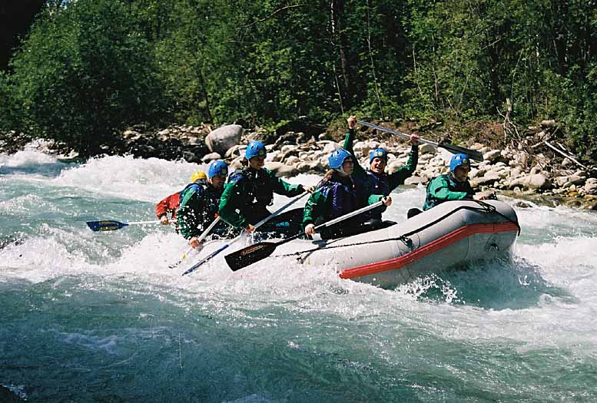
VODÁCKÝ KURZ V ALPÁCH

POD GROSSGLOCKNEREM

Místo: Kurz probíhá v krásném prostředí rakouských Alp v údolí řeky Möll v blízkosti Mölltalského ledovce a nejvyšší hory Rakouska – Grossglockner. Cílem kurzu je osvojení vodáckých dovedností a vědomostí na atraktivních vodních terénech a při různých organizacích plavby na řekách Möll, Isel popř. Dráva. Obtížnost volených úseků postupně stoupá dle dovednostní úrovně studentů. Součástí výcviku je i vodní záchrana, a možnost vyzkoušet jízdu na kajacích, „watterbogie“ a „skijaku“.

Termín : Pondělí 9.6. – pátek 13.6. 2014 ( odjezd ráno, návrat brzy ráno v pátek/

Pořadatel : CK Activeguide s.r.o. ve spolupráci s Univerzitou Hradec Králové

Ubytování: ve vesničce Obervellach, přímo na řece Möll, ve stanovém kempu ve vlastních stanech. Součástí kempu jsou i lanové dráhy a překážky, umělá horolezecká stěna, hřiště na volejbal, hřiště na fotbal, popř softball. V kempu je nové sociální zařízení a sprchy s teplou vodou a menší restaurace.

Stravování : vlastní, supermarket 600 metrů.

Cena: 3 800,- Kč

•V ceně doprava, kempovné, půjčení lodí a vodácké výstroje, průvodci, neoprénová obuv a oblečení /kdo má vlastní –300 kč/
•Na vybrané peníze se vztahují stornopoplatky dle pravidel pořádající cestovní agentury

do pátku 2. května přineste třídnímu učiteli zálohu 1 000,- Kč. Tato záloha je nevratná.

Doplatek 28 00,- Kč přineste třídnímu učiteli do pátku 30.května.

